**Case 2: Sådan foregår den daglige fiskerikontrol**

*Landingskontrol*

Landingskontrollen omfatter kontrol af den landede fangst, når fiskefartøjerne er kommet i havn. Når man som fisker ønsker at lande sin fangst i danske havne, har man, i de fleste fiskerier, pligt til at melde sin ankomst før man sejler ind. Det giver fiskerikontrollen mulighed for at modtage fartøjet ved ankomst i havn og foretage en såkaldt landingskontrol. Her kontrolleres der bl.a. om der er overensstemmelse med både art og mængde af fangsten i lastrummet og den fangst, der er angivet i fartøjets logbog.

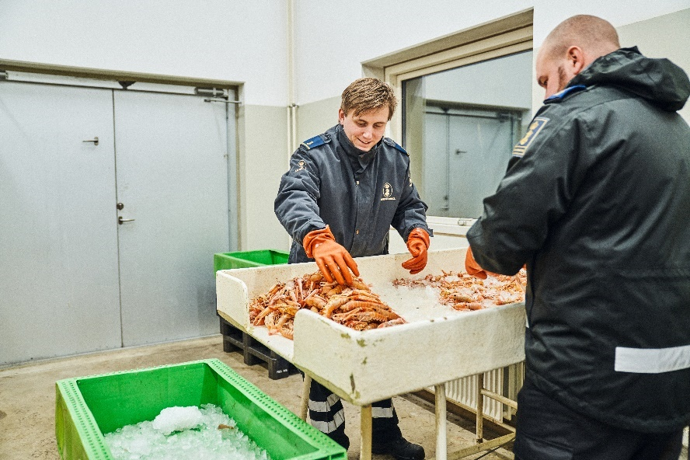

”Når et fartøj er udtaget til landingskontrol, står vores kontrollører parat på kajen, når fartøjet lægger til. Her gennemgår vi lasten sammen med skibsføreren og kontrollerer bl.a., at alt er registret og afskrevet korrekt på kvoten, at fisken er opbevaret i overensstemmelse med kravene om hygiejne og sikkerhed, ligesom vi tager stikprøver af fangsten ift. kontrol af både arter, mængder og mindstemål. Reglerne for at sikre et bæredygtigt fiskeri, er mange og kan være komplicerede. Den daglige dialog med og vejledning af fiskerne til, hvordan de bedst overholder reglerne – og indimellem forklaringen på, hvorfor de er som de er - er ligeledes en vigtig del af kontrolopgaven”, fortæller vicefiskeriinspektør i Regional Kontrol Vest, Tim Schjoldager Rasmussen.